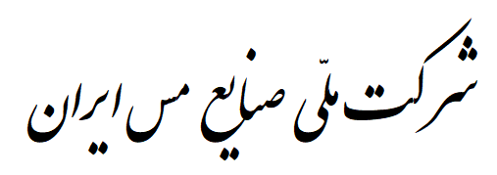

**datedayتاریخ:**

**شماره:**

**پیوست: ندارد**

**شناسه ملی: 10100582059**

" به نام خدا "

جناب آقای مهندس باباسالاری  
رئیس محترم اداره هماهنگی فروش و امور گمرکی بندرعباس

موضوع: **دستور بارگیری contract_amount unitNameFa descp مربوط به محموله ماه month قرارداد شماره contract_no با شرکت buyer**

**با سلام و احترام**

**لطفاً ترتیبی اتخاذ فرمایید تا نسبت به بارگیری و صدور contract_amount unitNameFa descp**

**با تلرانس (tolorance) به تعداد ola لات به شماره lot از محل قرارداد شماره contract_no ، محموله ما اکتبر 2019 که قرار است توسط nocont دستگاه کانتینر containerType با بوکینگ نامبرهای زیر متعلق به شرکت company**

**(به نمایندگی بندرعباس خانم آبگون به شماره تماس 20-07632250311) comp ارسال گردد، اقدام لازم صورت پذیرد.**

**booking**

**بدین ترتیب لازم است موارد زیر مورد توجه و اقدام قرار گیرد:  
1 – پس از صدور محموله نسبت به ارسال صورت بارگیری به همراه سایر مدارک مربوط به دفتر تهران سریعاً اقدام گردد.  
2 – در زمان تحویل گرفتن کانتینر از شرکت های کشتیرانی در خصوص سالم بودن آن دقت فرمایید. با توجه به قرارداد فیمابین با پیمانکار محترم ، مسئولیت ناشی از هرگونه خسارت به کالا و کانتینر در حین بارگیری به عهده پیمانکار مذکور خواهد بود.  
3 – نسبت به عسکبرداری از کانتینر قبل از بارگیری و همچنین پس از تکمیل بارگیری و پلمپ شدن کانتینر هماهنگی و اقدام لازم به عمل آید.  
4 – بنا بر درخواست مشتری ضروری است ترتیبی اتخاذ گردد که عنوان Concentrate از لیبل منصوبه بر روی دیواره بشکه ها حذف گردد.  
5 – گواهی ضد عفونی (Fumigation Certificate) جهت پالت های مربوطه مورد نیاز است .  
6 – نظارت بر عملیات توزین محموله به عهده شرکت inspectorمی باشد و ضروری است کلیه پلمپ های قبلی با پلمپ های جدید تامینی توسط شرکت inspector جایگزین گردد.**

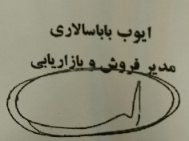

**تلفن : 7- 021-88711101 صندوق پستی : 8198-15875 فاکس : 88713477 – 88717965 Email:** [**Office@nicico.com**](mailto:Office@nicico.com)

**آدرس : تهران – خیابان ولیعصر (عج) نرسیده به پارک ساعی پلاک 2161 کد پستی : 1511813311 Website:www.nicico.com**